月考测试卷一

一、读一读，连一连。

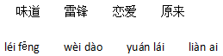

二、看拼音，写词语。

ér tóng xún zhǎo liǔ zhī lǐ wù

（ ） （ ） （ ） （ ）

fēng jǐng shě qiú yóu jú cài zhī

（ ） （ ） （ ） （ ）

三、照样子，写一写。

扌+ ( 采 )=( 探 )

扌+( )=( )

扌+( )=( )

木+( )=( )

木+( )=( )

木+( )=( )

四、连一连。

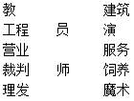

五、照样子，写句子

1．她在喜鹊、杜鹃嘴里叫，在桃花、杏花枝头笑……

______在____________，在__________________……

2．门前开着一大片五颜六色的鲜花。

小溪里有________________________。

3．一棵绿油油的小柏树栽好了，就像战士一样笔直地站在那里。

__________________，就像__________________。

六、根据课文内容判断，对的打“√”，错的打“×”。

1．“一匹出色的马”是指妹妹的马长得很漂亮，跑得很快。 ( )

2．“千人糕”是一千个人一起做出来的糕点。 ( )

3．雷锋叔叔一直在我们的心中，他是我们的榜样。 ( )

4．《开满鲜花的小路》中“美好的礼物”是指长颈鹿大叔给的花籽，鼹鼠先生无意中将花籽散落在路上，让大家一起欣赏美丽的鲜花。 ( )

七、根据课文内容填空。

1．__________________，拂堤杨柳醉春烟。__________________，忙趁东风放纸鸢。

2.__________________，万条垂下绿丝绦。不知细叶谁裁出，__________________。

3.__________________，一岁一枯荣。野火烧不尽，__________________。

4．平时肯帮忙，__________________。

5．予人玫瑰，__________________。

八、阅读短文，完成练习。

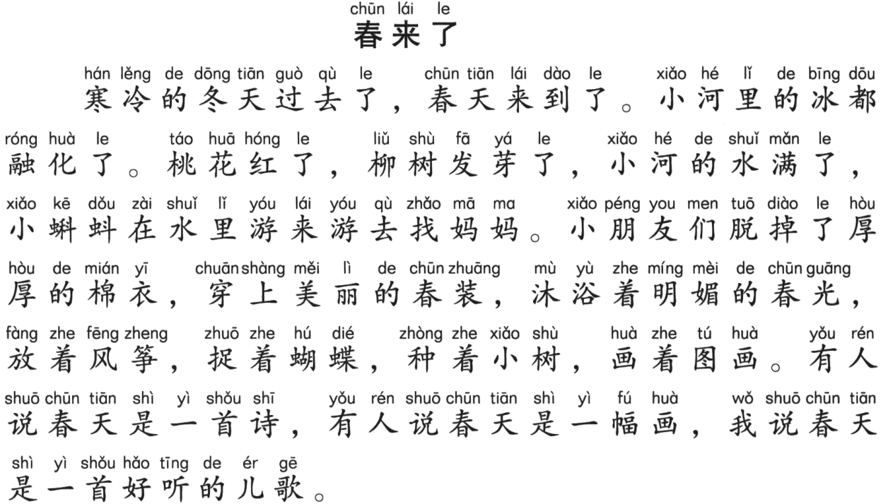

1．连一连。

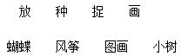

2．春天来了，我们看见了什么？用“_____”在文中画出来。

3．根据短文内容写一写。

有人说春天是_______________，有人说春天是_______________，

小作者说春天是_______________，我说春天是_______________。

九、我会写话。（不会写的字，可用拼音代替）

植树节快到了，你将和同学们一起去植树。你知道植树节的来历吗？你有什么想法吗？你又会怎么做呢？请你用几句话写下来。

一、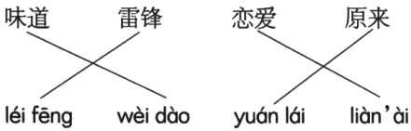

二、儿童 寻找 柳枝 礼物 风景 舍求 邮局 菜汁

三、示例：穵 挖 屋 握 兆 桃 直 植 卯 柳

四、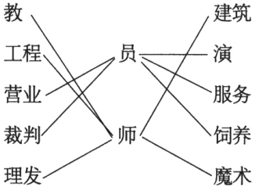

五、示例：

1．他 水里游来游去 岸边跑来跑去

2．一大群游来游去的金鱼

3．院子里的小鸡小鸭吃饱了 战士巡逻一样走来走去

六、1．×2．×3．√4．√

七、

1．草长莺飞二月天 儿童散学归来早

2．碧玉妆成一树高 二月春风似剪刀

3．离离原上草 春风吹又生

4．急时有人帮

5．手有余香

八、

1．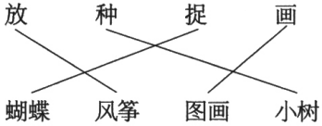

2．小河里的冰都融化了。桃花红了，柳树发芽了，小河的水满了，小蝌蚪在水里游来游去找妈妈。

3．一首诗 一幅画 一首好听的儿歌 一个魔法师

九、略。